Муниципальное бюджетное общеобразовательное учреждение
«Сухановская средняя общеобразовательная школа»

Исследовательский проект
«Мармелад. Польза или вред?»

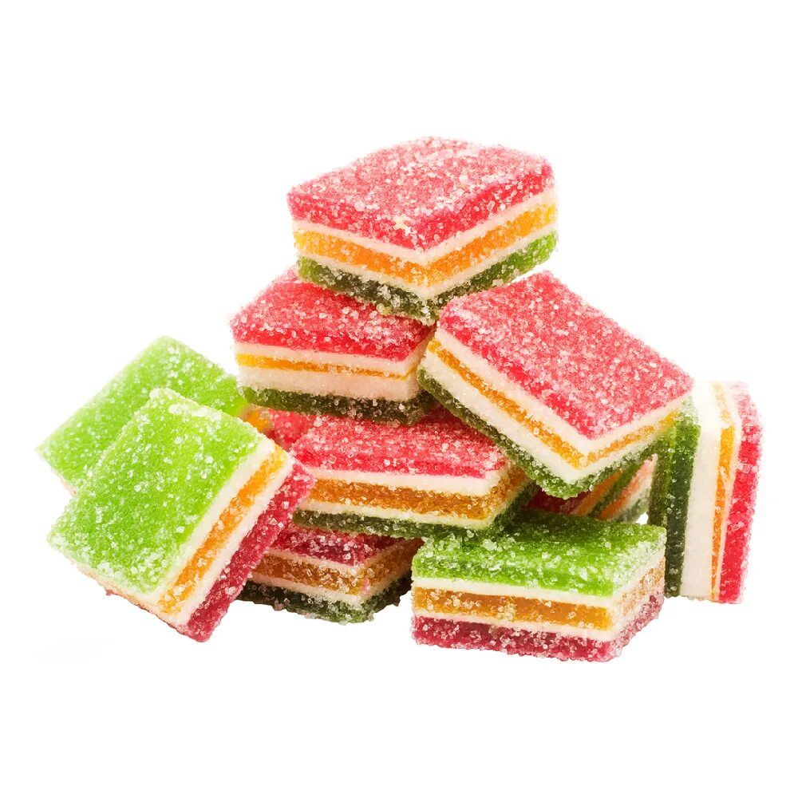

Подготовила:
ученица 3 класса
Снигирева Мария
Руководитель:
учитель начальных классов
Снигирева Т.Ю.

Сухановка, 2024

Оглавление
Введение 3
1.Теоретическая часть 4
  - История происхождения мармелада 4
  - Разновидности мармелада 5
  - Польза и вред мармелада 6
  - Рекомендации по выбору хорошего мармелада в магазине 9
- Практическая часть
  - Анкетирование 11
  - Изготовление мармелада в домашних условиях 12
Заключение 14
Список литературы и Интернет-источников 15
Приложение 1 16

Введение
Питание – важнейший фактор внешней среды, который определяет правильное развитие, состояние здоровья и трудоспособность человека, поэтому оно должно быть сбалансированным, то есть содержать все полезные для организма вещества.
Как же быть со сладостями? Ведь трудно представить нашу жизнь без них. Из всех сладостей мне особенно нравится мармелад, и я захотела узнать, каким образом его получают, и какое влияние он оказывает на организм человека.
Гипотеза: предполагаю, что мармелад может быть полезной сладостью, и, если изучить технологию его приготовления, то можно в домашних условиях получить полезный и вкусный десерт.
Объект исследования: мармелад.
Предмет исследования: влияние мармелада на организм человека
Цель: изучить полезные свойства мармелада.
Для достижения цели были поставлены следующие задачи:
- изучить историю возникновения мармелада;
- рассмотреть классификацию мармелада;
- исследовать состав промышленного мармелада;
- изучить мнения учащихся о мармеладе путём анкетирования;
- изготовить мармелад в домашних условиях.
В данной работе я применила следующие методы исследования:
- изучение литературы и Интернет-источников;
- беседа со взрослыми;
- анкетирование;
- обработка информации;
- эксперимент;
- подготовка презентации и защита работы.

- Теоретическая часть
  - История происхождения мармелада
Мармелад представляет собой вариант очень густого варенья. Название мармелада произошло от португальского слова «айва», так как первый мармелад в Европе варили из айвового сока. В Англии мармеладом называется апельсиновый джем. В переводе с французского мармелад означает блюдо цвета яблок. Впервые это лакомство появилось в Малой Азии.
Историческая родина мармелада — Ближний восток и Восточное Средиземноморье. Для того, чтобы сохранить урожай, плоды или сок ягод и фруктов вываривали до максимального сгущения.
А в Европе мармелад, да и любой другой вид варенья, был невозможен
из-за отсутствия сахара. Известно, что готовить мармелад начали французы
с 14 века. А массовое распространение он получил в 16 веке, когда появился дешевый сахар из стран Америки.
Долгое время мармелад был полностью натуральным продуктом, его даже считали целебным. Так, например, мармелад задействовали для возбуждения аппетита и лечения морской болезни. Если говорить о полностью натуральном продукте, его даже можно употреблять на диете.
Но с начала 20 века для производства мармелада стали брать искусственные красители и добавки. Это позволило сделать лакомство более доступным для широкого потребителя. В качестве загустителей используют желатин трех видов: животный, рыбный и растительный.
Также популярным остается натуральный мармелад из айвы, яблок, абрикосов. Выбор этих фруктов обусловлен наличием в них пектина, который обращает варенье в желе. Традиционный завтрак англичан состоит из тоста, на которого намазывают мармелад. В США и России популярны мармеладные конфеты.
Еще один популярный вид мармелада – жевательный. Его начали производить с конца 19 века в Америке. Успех новой конфеты был обусловлен тем, что она долгое время сохраняла свой вкус. В начале 20 века продукт попал на рынки Европы.
  - Разновидности мармелада
Из литературы я узнала, что существует большое разнообразие видов мармелада.
Мармелад, по способу изготовления, можно классифицировать на:
- фруктово-ягодный, в виде мармеладных пластов,
- желейный, в виде мармеладных долек или фигурок,
- желейно-фруктовый,
- жевательный.
По способу формования он бывает:
- пластовый;
- формовой;
- резной.
В зависимости от применяемого желейного вещества:
- мармелад на основе пектина,
- мармелад на основе агар-агара,
- мармелад на основе агар-агара и пектина,
- мармелад на основе желатина.
Фруктово-ягодный мармелад получают традиционным увариванием фруктового пюре с сахаром. В качестве желирующей основы используют пектин и фруктовое пюре. Мармелады в виде пластов, не смотря на потерю былой популярности, можно отведать и сегодня.
Выглядит обычно незатейливо: темно-бурый пласт, похожий на твердый джем или повидло.
Что касается желейного мармелада, то его создают из агар-агара, путем уваривания последнего с сахаром и патокой, а для придания вкуса добавляют ароматизаторы. Кроме агар-агара, в качестве студне образователя применяют пектин. Желейный мармелад подразделяют на формовой (в виде фигурок, например мармеладные звездочки) и резной (к примеру, апельсиновые дольки).
Жевательный мармелад появился сравнительно недавно и стал популярен не только благодаря своим вкусовым качествам, но и способностью хранить их на протяжении длительного времени, что давало возможность брать его с собой на прогулку или даже в дорогу.
В основе жевательного мармелада - желатин, придающий ему упругую структуру. Обычно это лакомство выпускается в виде маленьких красочных фигурок, и родители нередко покупают его детям вместо жевательной резинки.
  - Польза и вред мармелада

Считается, что мармелад – это низкокалорийный десерт. В составе мармелада отсутствует жир, в нём мало калорий, поэтому десерт активно рекомендуют диетологи. Наиболее полезным считается тот мармелад, при изготовлении которого использовались натуральные продукты. Выбирая его в магазине, необходимо читать, что содержится в этом продукте, чтобы польза мармелада была максимальной.
Помимо свежих фруктов, в составе мармелада присутствуют специальные желеобразующие компоненты, среди которых можно выделить желатин, пюре из яблок, агар-агар и прочие.
Стандартный рецепт мармелада предусматривает использование следующих продуктов:
- фруктовые соки;
- сахар;
- патока;
- ароматизаторы (могут быть натуральными и искусственными);
- сахарный сироп;
- разные красители.
Как я поняла, натуральный мармелад имеет в своем составе фрукты, желирующие вещества и сахар или фруктозу, а в качестве натуральных ароматизаторов используются цитрусовые. Польза мармелада в ягодах и фруктах, из которых он изготовлен. Давайте с вами подробнее поговорим о том, чем полезен мармелад.
По составу настоящий мармелад очень прост: натуральный продукт, как и раньше, делают в основном из айвы, яблок и абрикосов. Чтобы придать более яркий цвет и аромат, добавляют ежевику, малину, виноград, апельсины, лимоны.
Натуральные желирующие вещества необходимы, чтобы приготовить качественный десерт, необходим сироп из сахара с добавлением патоки, и обязательный компонент. Это может быть пектин, агар-агар или желатин.

Мармелад на пектине
Калорийность фруктово-ягодного мармелада, приготовленного на пектине, достаточно высока: целых 293 ккал на 100 г. В одной порции подобного десерта содержится около 77 г углеводов, примерно 0,4 г белков и совсем нет жиров.
Но не нужно отказываться от такого мармелада, ведь и польза от него немаленькая:
- понижает уровень холестерина;
- способствует выведению вредных веществ: пестицидов;
- нормализует обмен веществ;
- является натуральным сорбентом, по действию сравнимым с активированным углем;
- улучшает работу печени и поджелудочной железы;
- способствует восстановлению тканей при ожогах и ранениях.

Мармелад с агар-агаром
Агар-агар также относится к натуральным желейным загустителям, который получают из бурой морской водоросли. Этот мармелад более нежный. Его также называют желейным. Имеет яркий цвет, красивый на изломе. В качестве загустителя в нем применяется порошок из агар-агара. Также в составе есть фруктовая эссенция, могут быть ароматизаторы, лимонная кислота, патока и красители (натуральные либо синтетические).
Важные свойства:
- агар-агар имеет свойство разбухать, поэтому снижает аппетит и в маленьких дозах может быть полезен для женщин на различных диетах;
- улучшает работу печени; стимулирует работу кишечника;
- оказывает небольшое слабительное действие;
- улучшает пищеварение;
- восполняет недостаток йода в организме.

Жевательный мармелад
Как можно понять из названия, угощение необходимо жевать ввиду особой консистенции. Любимое лакомство взрослых и детей. Жевательным мармеладом можно перебить приступ голода, когда нет возможности перекусить, или снять стресс, поскольку жевание успокаивает нервную систему и улучшает настроение. Упругость продукту придает желатин.
Также в составе присутствуют растительные жиры, аскорбиновая кислота, пчелиный воск и аминокислоты. Калорийность: около 340 ккал на 100 г. Белков – примерно 4 г, углеводов – до 80 г, а жиров на уровне погрешности – 0,1 г. Полезные свойства качественного жевательного мармелада:
- снижает риск неврозов и стрессов;
- укрепляет связки и хрящи;
- успокаивает нервную систему;
- очищает полость рта от бактерий и отбеливает зубы;
- стимулирует умственную деятельность;
- борется с хронической усталостью.
В целом, мармелад – это полезное лакомство как для взрослых, так и для детей. Однако многие производители добавляют в состав мармелада химические и синтетические компоненты, стабилизаторы, подсластители, консерванты. Известно, что данные добавки имеют негативное влияние на организм человека, а именно на его иммунитет, состояние кожи, нервную систему, а также на работу внутренних органов. Следовательно, чтобы мармелад не нанёс серьезного вреда здоровью человека, перед покупкой необходимо тщательно знакомиться с составом продукта.
  - Рекомендации по выбору хорошего мармелада в магазине
К сожалению, современный мармелад не всегда изготавливается по классической рецептуре. Например, химическая промышленность давно научилась производить пектин из различных синтетических веществ, не обладающий свойствами природного полисахарида.
Красители и ароматизаторы, использующиеся для придания привлекательного вида и ярко выраженного вкуса, зачастую не имеют ничего общего с настоящими фруктами и ягодами. Многие из них запрещены к применению в других странах, но разрешены в России. Мармелад с содержанием подобных ингредиентов противопоказан не только детям, но и взрослым.
Растительный жир, применяемый в изготовлении мармелада, мог бы быть по своей природе совершенно безвредным, однако современные производители стремятся удешевить процесс производства, а поэтому потребление глазури, которая содержит около 80%-90% процентов этого вещества, может неблагоприятно сказаться на здоровье.
Большое количество сахара также ставит под сомнение пользу мармелада. Иногда в одном кубике лакомства содержится столько же сахара, сколько в стакане сладкой газированной воды.
Необходимо внимательно изучать состав на упаковке.
Настоящий мармелад должен состоять из желатина или агар-агара, натурального пектина, сахара или фруктозы, патоки и натуральных фруктовых соков. Красители и ароматизаторы, указанные на упаковке, должны быть натуральными, а не идентичными натуральным.
Желательно отсутствие искусственных загустителей и консервантов. Качественное изделие имеет неяркий цвет и прозрачность, сохраняет форму даже при надавливании. При покупке мармелада без упаковки на рынках необходимо уточнить у продавца наличие документации с сертификатами качества и составом продукции.
Свежий мармелад можно легко разломить, он не хрустит и не крошится. Натуральный продукт имеет приятный вкус с характерной кислинкой.

2. Практическая часть
2.1. Анкетирование
В процессе работы над проектом мне захотелось узнать, как учащиеся нашей школы относятся к мармеладу, любят ли его и что о нём знают.
Свое анкетирование я провела среди ребят начальной школы (учащиеся 2 и 3 классов) и средней школы (учащиеся 5 и 6 классов).
В анкетировании приняло участие 15 учащихся.
Получены следующие ответы:
1. Любишь ли ты сладкое?
А) Да, я сладкоежка – ответило 9 чел. – 60 %
Б) Не люблю сладкое – ответил 1 чел. – 7 %
В) Равнодушен к сладкому: могу есть, могу не есть – ответило 2 чел. – 13 %
Г) Люблю сладкое, но стараюсь есть поменьше – ответило 3 чел. – 20 %
2. Тебе нравится мармелад?
А). Да – ответило 12 чел. – 80 %
Б). Нет – ответил 2 чел. – 13 %
В). Не знаю – ответило 1 чел. – 7 %
3. Как часто ты ешь мармелад?
А) Каждый день – ответило 0 чел. – 0 %
Б) 1 раз в неделю – ответило 4 чел. – 27 %
В) 1 раз в месяц – ответило 9 чел. – 60 %
Г) Не ем совсем – ответило 2 чел. – 13 %
4. Пробовал ли ты мармелад, приготовленный в домашних условиях?
А). Да – ответило 2 чел. – 13 %
Б) Нет – ответило 13 чел. – 87%
5. Хотел бы ты сам попробовать приготовить мармелад?
А). Да – ответило 13 чел. – 87 %
Б). Нет – ответило 2 чел. – 13 %
Результаты проведённого исследования показали, что большинство детей любит мармелад. Однако немногие из опрошенных пробовали мармелад, приготовленный в домашних условия. У большинства детей эта тема вызвала интерес и им захотелось узнать больше о данном лакомстве и попробовать приготовить мармелад своими руками.

2.2. Изготовление мармелада в домашних условиях

В Интернет-источниках я ознакомилась с множеством рецептов приготовления домашнего мармелада. Мною принято решение готовить мармелад без долгого уваривания фруктов на основе агар-агара.

По составу и способу приготовления данный мармелад будет относиться к виду желейных.

За основу мною взяты свежевыжатые соки, детский сок, свежезамороженные ягоды и свежие фрукты.
  - Тыквенно-апельсиновый мармелад на основе агар-агара
Ингредиенты:
- тыквенный сок 150 мл.,
- апельсиновый сок 150 мл.,
- агар-агар 10 гр.
Приготовление:
1. Выжимаем из свежих апельсинов сок.
2. Процеживаем полученный сок с помощью сито.
3. Смешиваем апельсиновый сок с тыквенным.
4. Добавляем в апельсиново-тыквенную смесь агар-агар, тщательно перемешиваем и оставляем на 10 минут.
5. Нагреваем смесь до закипания и снимаем с огня.
6. Размешиваем и оставляем остыть (на 5 минут).
8. Разливаем по формочкам и ставим в холодильник до полного застывания (20 минут).
9. Вынимаем из холодильника и достаем аккуратно из формочек.

Клубнично-банановый мармелад на основе агар-агара
Ингредиенты:
- ягоды клубники 250 гр.,
- банан 100 гр.,
- вода 100 мл.,
- агар-агар 10 гр.
Приготовление:
1. Размораживаем ягоды (при необходимости).
2. Заливаем агар-агар холодной очищенной водой и оставляем на 1 час.
3. Ягоды и банан перебиваем блендером в пюре, добавляя холодную очищенную воду.
4. Добавляем в ягодно-фруктовое пюре агар-агар, тщательно перемешиваем.
5. Нагреваем смесь до закипания и снимаем с огня.
6. Размешиваем и оставляем остыть (на 5 минут).
8. Разливаем по формочкам и ставим в холодильник до полного застывания (20 минут).
9. Вынимаем из холодильника и достаем аккуратно из формочек.
В составе моего домашнего мармелада нет сахара, сахарозаменителей, искусственных подсластителей, других химических и синтетических компонентов, что делает продукт не только вкусным, но и полезным как для взрослых, так и для малышей.

Заключение
В результате анализа литературы, Интернет-источников и проведенного исследования, приготовления мармелада в домашних условиях я пришла к следующим выводам.
Мармелад может быть как вредной, так и полезной сладостью.
В отличие от булочек, шоколадок и пирожных, в этом лакомстве нет жира, мало калорий и много полезных веществ, очищающих организм и улучшающих пищеварение. Польза и вред мармелада напрямую зависит от его состава.
Промышленный мармелад нужно выбирать внимательно, так как некоторые производители используют в составе различные химические и синтетические компоненты, что считается ядом для организма человека. Поэтому, прежде чем купить данную сладость, нужно внимательно изучить состав.
Наиболее полезный мармелад – это мармелад, приготовленный в домашних условиях с использованием естественных и полезных компонентов.
Таким образом, гипотеза о том, что мармелад может быть полезной для организма человека сладостью, - подтвердилась. Для этого необходимо лишь подобрать качественный состав продуктов и применить правильную технологию приготовления мармелада.
Мармелад, приготовленный мною в ходе эксперимента, содержит только натуральные продукты, не имеет сахара в составе, а самое главное, - стал любимой сладостью нашей семьи.
Цель моей работы достигнута, гипотеза подтверждена.
Употребляйте правильный мармелад и вы получите массу удовольствия, положительных эмоций и укрепите здоровье!

Список литературы и Интернет-источников
1. Домашняя кухня - 92. Межинцентр. Журнал «Питание и общество».112 с., с.46-47.
2. Похлёбкин В.В. О кулинарии от А до Я: Словарь-справочник.-Мн.: Полымя, 1988.-224 с., с.95-96.
3. Сокольский И. Мармеладная история /Наука и жизнь, №10, 2013 г.
4. https://infourok.ru
5. http://povarusha.ru/kulinar/1824-iz-istorii-marmelada.html
6. http://eto-vredno.ru/vred-marmelada-i-ego-polza/

Приложение 1
Анкета

